★ 什么是Web Service？

用于实现不同平台（OS）、不同语言的应用之间相互的远程调用。

★ Web Service的应用场景：

▲ 不同公司的业务整合：
不同公司之间进行业务整合时，此时必然带来信息化系统的整合，
此时两个公司之间信息化平台往往存在运行平台不同、开发语言不同的问题，
——这就是Web Service的应用场景。

▲ 同一个公司的新、旧系统整合
同一个公司不同时期开发的系统，往往存在运行平台不同，开发语言不同的问题。
但同一家公司的系统肯定需要有机地连在一起。
——这也是Web Service的应用场景。

不难发现：Web Service并不是每个系统都会用到，但往往在一些大的公司，
通常都会需要使用Web Service。

【备注】：Web Service可实现不同平台、不用语言之间的相互调用。
但Web Service并不是实现该功能的唯一技术。

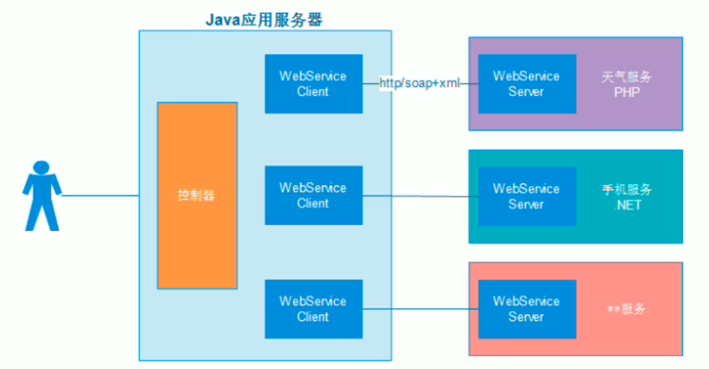

★ Web Service与SOA：

SOA(Service Orient Architect：面向服务的架构）：新型的软件构建方式,所以SOA系统整合的架构规范。

整个软件由一个一个的服务组件来完全解耦的方式组合在一起，当某个服务组件不合适（性能低下）
直接替换该服务组件即可，对其他服务组件没有任何影响。

电脑： 主版（通信总线）、内存（临时存储）、CPU（计算）、显卡（显示计算）、硬盘（持久存储）

SOA = ESB(Enterprise Service Bus、企业服务总线） + Web Service（各组件的规范）

SOA = 淘宝（ESB） 天天快递(内存) 顺丰快递（CPU） 邮政快递(显卡)

程序单元 粒度 开发难度
面向过程 函数 小 大

面向对象 类 ↓ ↓

面向服务 组件（多个类 大 小
和多个函数）

WebSphere：IBM,支持SOA
WebLogic：BEA(被Oracle收购了)

★ Web Service的开发：

Web Service是Java EE的技术规范。

所以商业的Java EE服务器比如WebLogic、Websphere就内置支持Web Service。
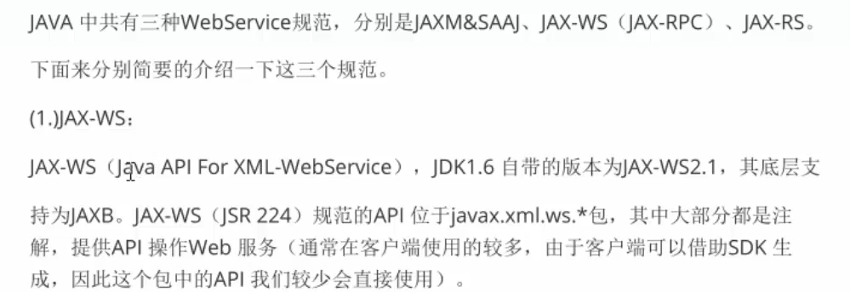
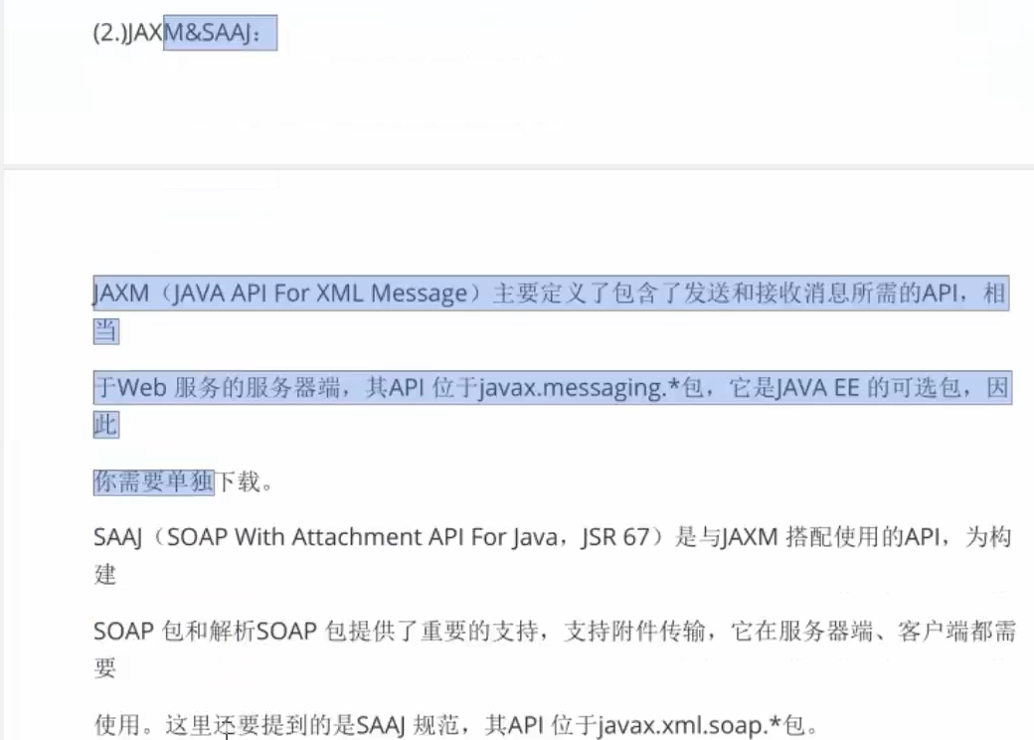
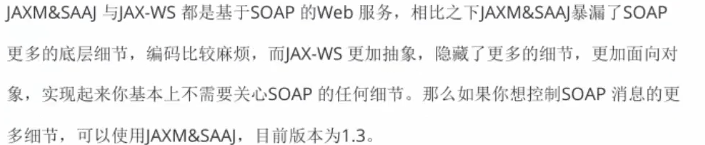
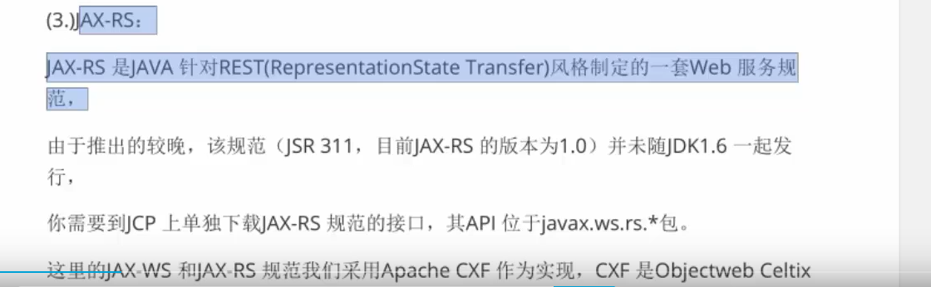

SOAP协议
基于第一种规范JAX-WS
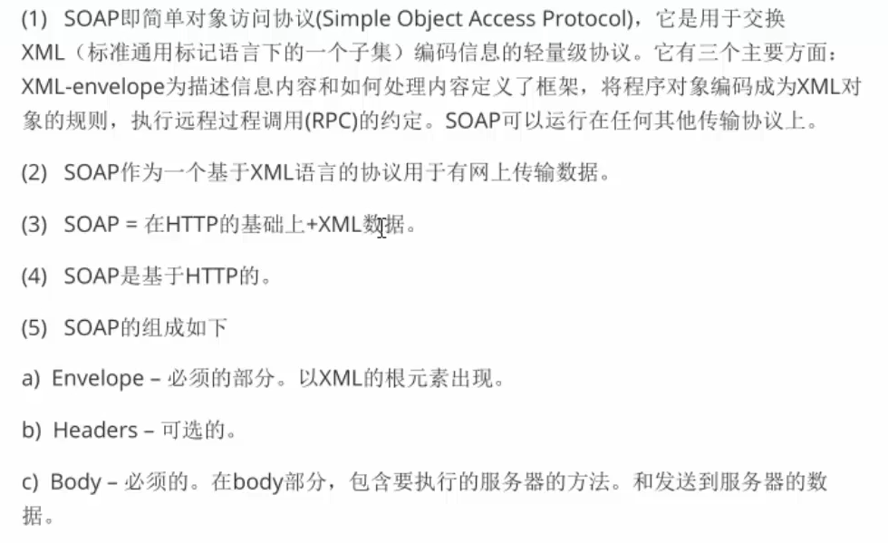

▲ 开源的Web Service框架：
只要开发的系统使用了此框架就可以在tomcat中也能够实现系统整合。

Apache Axis ---> Apache Axis 2
XFire -----> XFire（Web Service） + Celtrix（ESB） ---> CXF（SOA框架）
CXF框架，是目前Java领域最流行SOA(面向服务组件开发)框架。

▲ CXF的下载和安装
1.到官网http://cxf.apache.org下载zip压缩包。
2.解压apache-cxf-3.1.1.zip，把bin目录添加到PATH环境变量。
3.解压后文件结构：
- bin：保存该框架的一些工具命令。
- docs: API文档。
- lib： 包含CXF的核心JAR包和第三方依赖JAR包。
- samples： 丰富的示例。
CXF2.x提供该CXF框架的总JAR包，从CXF3.x开始，CXF只提供分模块的JAR包，不再提供总的JAR包。
4.拷贝CXF必须的8个JAR包
asm.jar、cxf.jar（66个）、mina.jar、neethi.jar、stax2-api.jar、woodstox-core-asl.jar、
wsdl4j.jar、xmlschema-core.jar

说明：如果在Java SE项目中使用，还需要添加Jetty的jar包和Servlet规范包,使用slf4j的JAR包。

如果在Java Web项目中使用slf4j的JAR包。
Web项目最终需要部署在Web服务器（代替了Jetty），Web服务器一定自带Servlet规范包。

/***************************************************
Tomcat与Jetty：开源、免费的Web服务器。功能是完全相似的，关系是竞争。
都不是Java EE服务器。
Jetty可以作为嵌入式服务器,性能较好，Jetty在很多领域比tomcat其实都要好。

Apache组织最有名的产品是Apache。

Tomcat 富二代

Eclipse组件最有名的产品是Eclipse，AspectJ、Jetty。

****************************************************/

★ 使用CXF开发Web Service的服务端

（1）定义一个Web Service接口。
并使用@WebService注解修饰。

（2）定义一个Web Service实现类
也使用@WebService注解修饰，并指定serviceName和endpointInterface两个属性。

Web Service组件 = 接口 + 实现类。

（3）调用Endpoint类的publish方法暴露Web Service即可。
一旦Web Service暴露成功， 一定会将自身的WSDL文档暴露出来。
其他任何语言，任何平台上的应用都可根据WSDL文档来调用此Web Service。

★ 使用CXF开发Web Service的客户端(淘宝)

关键点: 只要能访问远程Web Service的WSDL文档即可——无需知道远程Web Service的开发语言、运行平台。

（1）用wsdl2java（CXF）或 wsimport（JDK）根据远程WSDL文档来生成Java代码。

生成的客户端（淘宝）代码, 就是与服务端(顺风)通信的奥秘。

CXF提供的一个命令: wsdl2java -encoding utf-8 WSDL的url

wsdl

淘宝（Java） 天天快递(C)
淘宝(Java) 顺丰快递(PhP)

淘宝（php） php 天天快递（Java)

--- 建议使用此命令
--- 例如: wsdl2java -encoding utf-8 http://192.168.10.222:9898/lcl?wsdl

// javaEE提供的命令: wsimport -encoding utf-8 -keep WSDL的url -keep用于保留Java源代码。

只有当远程Web Service的接口发生改变（增加方法、减少方法、
方法形参、返回值发生改变）
时才需要重新执行这一步。

（2）找到第一步wsdl2java所生成系列类中， Service类的子类。
创建该Service子类的实例。

（3）以Service子类的实例为工厂，调用getXxxPort()方法，即可获取远程Web Service的代理。
通过代理调用远程Web Service的方法即可。

★ Web Service的形参、返回值类型的传输与转换。

A。 Web Service的形参、返回值类型是8个基本类型及其包装类、String等（标量类型）：
CXF完全可以自动处理。

B。 Web Service的形参、返回值类型是Java Bean(User.java,Book.java,Address.java)式的复合类、
或List集合、Set集合、数组。
CXF完全可以自动处理。

C。 Web Service的形参、返回值类型是非Java Bean式的复合类、Map集合等CXF无法自动处理的类型
可能CXF无法自动处理。
---- 实际上WebService可以直接返回Map类型,只是客户端接收到以后拿到的是Return对象结果再
调用Return对象的getEntry()方法,得到结果数据。

/******************************************************************************************
★ Web Service的三大技术基础：
- WSDL (Web Sevice Definition Language)：Web Service定义语言。
Web Service暴露之后，一定会对外暴露WSDL文档。
客户端要调用远程Web Service，也一定要访问到对方的WSDL文档。

- SOAP (Simple Object Access Protocol)：简单对象访问协议。
Web Service的底层数据通信协议。

- UDDI（Universal Description Discovery Integeration）：统一描述、发现、整合。
名存实亡。

/*****************************************
Java XML
package targetNamespace： 用于给类、元素指定命名空间。
import xmlns : 导入指定命名空间下的类、元素。

*****************************************/
★ WSDL规范
接口部分
<types.../>元素
该元素的内容就是一份标准的XML Schema。
XML Schema定义2个XML元素（元素能接受哪些子元素、属性等）

2N个<message.../>元素
为N个WS操作分别定义传入、传出消息。
每个消息都是一个与之同名的XML元素。

<portType.../>元素
N个<operation.../>子元素，每个<operation.../>子元素定义一个可供远程调用WS操作。
每个<operation.../>子元素包含一个<input.../>和<output.../>，
其中<input.../>定义了调用该WS操作的传入消息。
其中<output.../>定义了调用该WS操作的传出消息。

实现部分

<binding.../>
包含一个<soap:binding..../>指定了SOAP的传输风格，以及SOAP协议底层依赖网络协议。
再次包含N个<operation.../>元素，详细定义了N个可供远程调用WS操作。

<service.../>
name属性指定了Web Service的服务名。
包含嵌套的<soap:address .../>，该元素的location属性指定了Web Service的服务地址。

▲ WSDL文档定义了Web Service如下3方面：
- WHAT： 该Web Service包含了哪些可供调用的Web Service操作。
- HOW： 调用Web Service操作应该传入怎样的XML元素、服务器会返回怎样的XML元素。
- WHERE：Web Service的服务地址。

▲ 以sayHi操作为例：

传入消息：
<getUserInfo>
<arg0>"李刚"</arg0>
</getUserInfo>

响应消息：
<getUserInfoResponse>
<return>字符串</return>
</getUserInfoResponse>

▲ 以getPetsByOwner操作为例：

传入消息：
<checkUser>
<arg0>
<id>整型</id>
<name>字符串</name>
<pass>字符串</pass>
</arg0>
</checkUser>

响应消息：
<checkUserResponse>
<return>
<color>字符串</color>
<id>整型</id>
<name>字符串</name>
</return>
</checkUserResponse>

★ 一次Web Service调用的完整过程：
getUserInfo();
（1）客户端将调用参数封装成XML片段。
<getUserInfo>
<arg0>罗老师</arg0
</getUserInfo>
（2）客户端通过网络将XML片段发送给服务端。

（3）服务端接收XML片段。

（4）服务端解析XML片段、提取String类型的数据；
服务端将string类型的数据转换成调用方法所需的参数。
getUserInfo("罗老师")
（5）执行方法，得到返回值。

（6）服务端将调用返回值封装成XML片段。
<getUserInfoResponse>
<return>
<arg0>物流信息</arg0
</return>
</getUserInfoResponse>
（7）服务端通过网络将XML片段发送给客户端。
（8）客户端接收XML片段。
（9）客户端解析XML片段、提取String类型的数据；
客户端将string类型的数据转换成返回值。

从上面描述可以看出，一门语言要支持Web Service只要满足2个条件：
- 支持XML解析和生成。
- 支持网络通信。
几乎是个语言都满足，所以这就是Web Service能跨平台、跨语言的根本原因。

Web Service其实是一种基于XML数据交换的技术规范。

